ACTIVIDADES: TEXTO ARGUMENTATIVO

1. Lee y contesta:

La energía solar es una energía renovable, obtenida a partir del aprovechamiento de la radiación procedente del Sol. Cada hora, el Sol lanza a la Tierra energía suficiente para satisfacer las necesidades de todo el planeta durante un año entero. Es obvio que la energía solar es la forma más barata, limpia y eficiente de producir electricidad.
El requisito indispensable para producir energía, el Sol, está disponible en todas partes, y las instalaciones necesarias para generarla se pueden montarse en prácticamente todos los tejados. Los trabajos no duran más de tres o cuatro días y una vez puestas en marcha apenas requieren mantenimiento. Teniendo en cuenta que los módulos fotovoltaicos disfrutan de una larga garantía de rendimiento, generalmente entre 20 y 25 años, la inversión merece la pena: electricidad gratis por un pequeño desembolso inicial de unos 6000 €.
La energía solar no solo es económica, sino que además es ecológica. No genera ningún tipo de emisiones y resulta, por tanto, una in versión medioambiental extraordinaria. Cada instalación fotovoltaica contribuye a reducir las emisiones de gases de efecto invernadero por
el ahorro de carbón, aceite y gas en unos 850 kg CO² al año.
Disfrutar de una instalación fotovoltaica propia proporciona mayor independencia. El encarecimiento de las fuentes de energía fósiles y el abandono de la energía nuclear proporcionará en el futuro mayores ventajas a los propietarios de instalaciones fotovoltaicas, que no solo podrán cubrir por completo sus necesidades energéticas, sino que podrán derivar parte de su energía a la red pública.

a)¿Qué idea pretende demostrar el autor? Es decir, ¿cuál es la tesis que defiende?

b) Para ello utiliza una serie de argumentos. Escríbelos en la casilla correspondiente
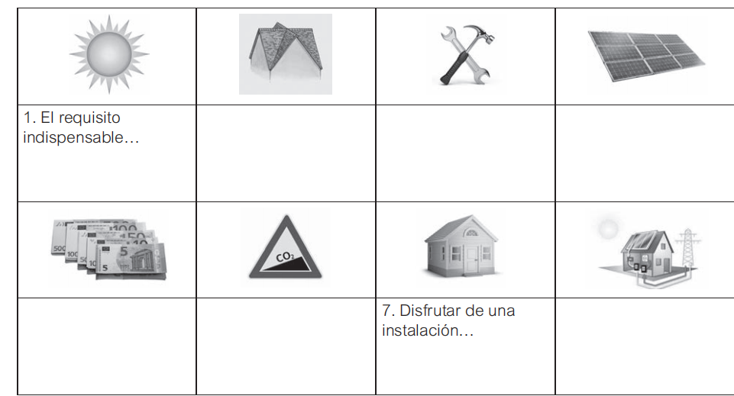

2. ¿Qué estructura presentaba el texto argumentativo sobre la energía solar: inductiva, deductiva o encuadrada?
3. Ese texto carecía de conclusión. Escribe una donde recojas la tesis inicial. ¿Qué consigues con ello? ¿Cómo será ahora la estructura?

4. Vamos a escribir un texto argumentativo con estructura inductiva. Esto exigirá que desarrollemos una serie de argumentos y concluyamos con nuestra tesis. La idea que defenderemos es la siguiente: Los deberes no son eficaces en la educación y, por lo tanto, habría que suprimirlos. Redacta ayudándote de las pautas que te facilitamos a continuación.


